**УЧРЕЖДЕНИЕ КУЛЬТУРЫ**

**«ЛИОЗНЕНСКИЙ ВОЕННО-ИСТОРИЧЕСКИЙ МУЗЕЙ»**

**ЛИОЗНО**

**2014 год**

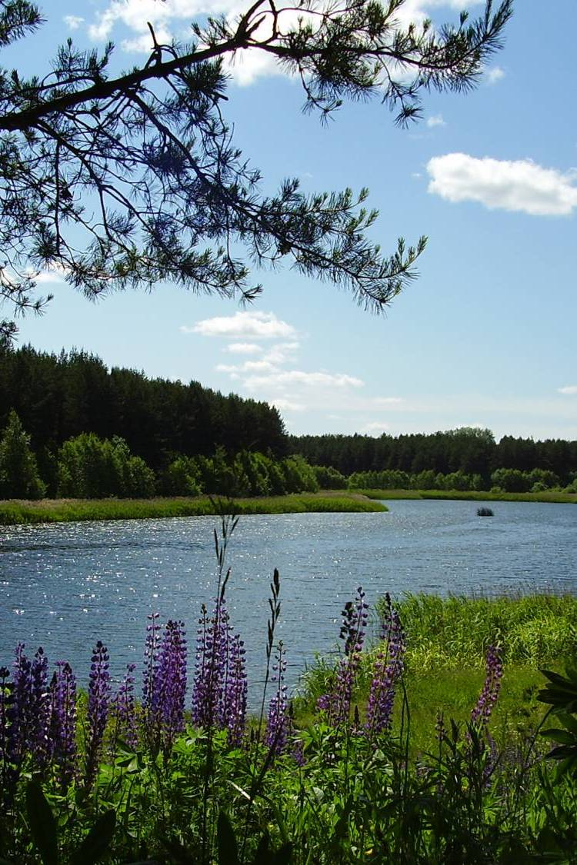

**\*\*\***

***Есть страна на карте мира***,

***Ею с детства я горжусь,***

***Это вольная, златая***

***И родная Беларусь!***

***Хлебосольный и раздольный,***

***Как цветущий яркий май,***

***Работящий, фестивальный –***

***Это Витебский наш край!***

***Шум листвы и шёпот ветра,***

***Снег зимы и лета грозы,***

***Отчий дом и школьный дворик –***

***Это милое Лиозно!***



**Моё Лиозно**

***Лиозно! Милый городок –***

***Ворота в Беларусь.***

***Заветный край, куда всегда***

***Всем сердцем я стремлюсь.***

***Знаком здесь каждый уголок,***

***Тропинка у реки:***

***Пытают счастья на Мошне***

***Мальчишки-рыбаки.***

***Здесь липы цвет июль пьянит,***

***Пионов хоровод.***

***И яблоками полон сад***

***У нас из года в год.***

***Пусть говорят, что есть места,***

***Где не земля, а рай.***

***Отвечу тихо: «Мне милей***

***Лиозненский наш край».***

**Песня об Острове**

***Я в городе этом родился и рос.***

***Здесь каждая тропка родная до слёз,***

***Здесь шепчутся волны Великой реки,***

***И зорьку встречают на ней рыбаки.***

***Считает мой город не годы – века,***

***Но лишь благородней его красота.***

***И где бы я ни был, в любой стороне,***

***Церквей куполами приснится он мне.***

***Нет города лучше, прозрачней реки,***

***Достойные люди – мои земляки!***

***Тобой очарован, мой город родной,***

***И берег мне точно не нужен чужой!***

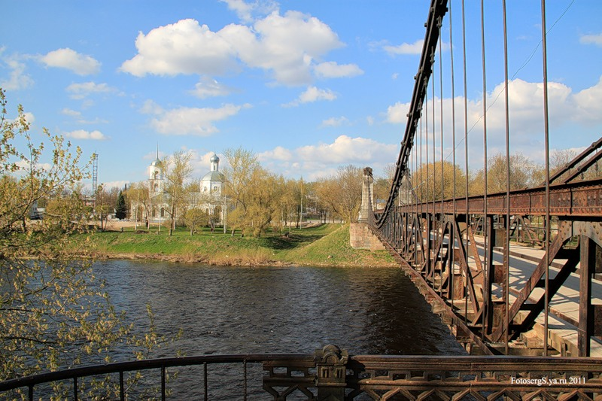

***Остров любви,***

***Остров мечты.***

***Живи, Остров мой, и цвети!***

***\*\*\****

***В истории космоса Юрий Гагарин  
Был первым, приблизившим звёздные дали.  
Сказал он: «Поехали!» – твёрдо и смело,  
И птицей ракета свободно взлетела.  
  
Почти два часа на орбите провёл  
Наш Юрий Гагарин, смоленский орёл!  
Он в точке указанной в срок приземлился,  
И мир потрясённый в тот день обновился.  
  
Просторы Вселенной***

***простой русский парень  
Открыл человечеству. Слава - Гагарин!  
Ракета «Восток»***

***звёздный путь прочертила  
И в космос заветные двери открыла.  
  
Сейчас космонавтам не стало преград,  
И к звёздам турист путешествовать рад.  
Но первый полёт на века легендарен.  
Спасибо за космос, наш Юрий Гагарин!***

**Посвящение ветеранам**

***Давно закончилась война,***

***Уходят тихо ветераны…***

***Летят года – не их вина,***

***Проигран бой, увы, неравный.***

***А ведь когда-то шли волной***

***По Красной площади победной***

***В наградах, данными войной,***

***И с песней, что сложили деды.***

***Теперь ряды смыкает строй,***

***Но в память о былых сраженьях***

***Равняет шаг боец седой,***

***Смахнув слёзу в одно мгновенье.***

***Войну забыть мы не должны***

***И те бои, что шли когда-то.***

***Земной поклон от всей страны***

***В живых оставшимся солдатам!***



***\*\*\****

***Что вспоминает ветеран,***

***Идя в строю на День Победы?***

***Потерю близких, горечь ран,***

***Как брал Берлин под майским небом.***

***О чём мечтает ветеран,***

***Тюльпанов аромат вдыхая?***

***Чтобы цвела его страна,***

***И ширь её не знала края.***

***Чего желает ветеран***

***Девчонкам нынешним, мальчишкам?***

***Чтоб слово страшное «война»***

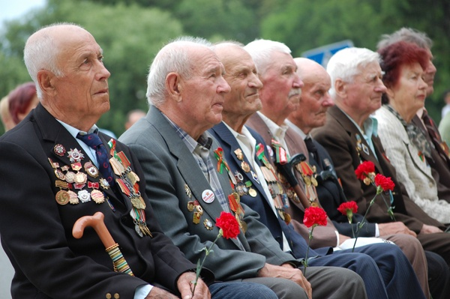***Они узнали лишь по книжкам.***

**Ода спасателю**

***Наверное, слов рассказать нам***

***не хватит,***

***Какая профессия это –***

***спасатель!***

***Всегда на посту он: и ночью***

***и днём.***

***Вступает в борьбу и с водой,***

***и с огнём.***

***Ему по плечу непростые***

***задачи,***

***Та песня о нём, где “мужчины не***

***плачут”.***

***Здесь каждый в команде не парень –***

***гранит.***

***Они на посту – город мирно***

***весь спит.***

***Почёт и хвала тебе, смелый***

***спасатель!***

***Пусть сил и удачи на всё тебе***

***хватит!***

**Песенка про МЧС**

***Ребята, послушайте песенку эту!***

***Пускай разнесёт её ветер по свету!***

***Опасностей много вокруг, их не счесть,***

***Но знайте: поможет всегда МЧС.***

***С огнём не играйте, со спичками тоже!***

***Пожар разгореться нешуточный может.***

***Но, если горит, то всегда выход есть:***

***Звоните сотрудникам МЧС.***

***На лёд выходить тонкий людям опасно,***

***Об этом мы знаем с пелёнок прекрасно.***

***Но коль в полынью ты упал, вымок весь,***

***Поможет достать тебя друг – МЧС.***

***Забыли ключи – двери мигом откроет,***

***Котёнка спасёт, от стихии закроет.***

***Где людям опасно, не суйся, не лезь!***

***Но грянет беда, вызывай МЧС.***

***Запомните номер, он необходим:***

***Звоните спасателям на «сто один»!***

**Наш друг - светофор**

***На дорогах с давних пор***

***Служит людям светофор.***

***Зорко он следит за нами***

***Разноцветными глазами.***

***Вот зажёгся красный глаз:***

***«Стой! Опасен путь сейчас!»***

***Жёлтым глазом подмигнёт:***

***«Приготовься, пешеход!»***

***А посветит он зелёным:***

***«Путь, пожалуйста, свободен!»***

***Ценят друга – светофора***

***Пешеходы и шофёры.***

***На дорогах днём и ночью***

***Светофор нам нужен очень!***



**Весна**

***Я сегодня свою маму***

***Поздравляю с женским днём,***

***С первым праздником весенним,***

***С птичьей трелью за окном.***

***На проталинке подснежник***

***Пробудился ото сна.***

***С первой звонкою капелью***

***В гости к нам пришла весна!***

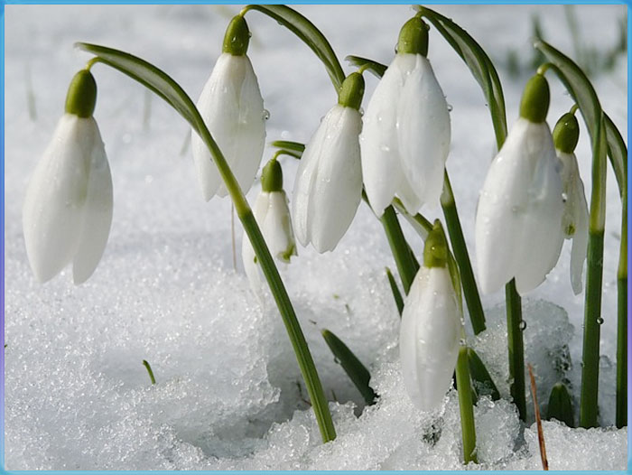



**Чих и Будь Здоров**

***Среди улиц и домов***

***Жили Чих и Будь Здоров.***

***Чих болезней всех боялся,***

***Будь Здоров же закалялся.***

***Лишь подует сквознячок –***

***Чих все двери на крючок.***

***Будь Здоров не унывает –***

***Мяч с мальчишками гоняет.***

***Только Чиху в бок кольнёт,***

***Тут же он таблетку пьёт.***

***От микроба невзначай***

***Будь Здоров пьёт с мятой чай.***

***Чих всегда угрюм и мрачен,***

***Он болезнью озадачен.***

***Будь Здоров – всегда здоров,***

***Не тревожит докторов.***

***С Чиха брать пример не будем.***

***Вреден он здоровым людям.***

***Чтоб с болезнями не знаться***

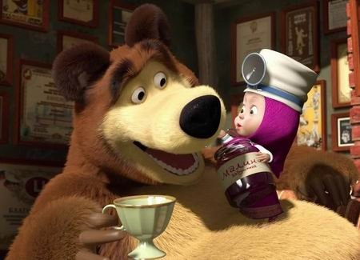***Надо спортом заниматься!***

**Зачем нужны скороговорки**

***Я сегодня с логопедом***

***Занимался до обеда.***

***Мы шипели и рычали:***

***Буквы «эр» и «ша» искали.***

***Говорят, легки и спорки***

***Для детей скороговорки.***

***Я, не скрою, возражаю,***

***Логопеду досаждаю:***

***«Кто такая эта Саша?***

***По шоссе зачем пошла?***

***Почему не Глеб, не Маша***

***Сушки в сумочке несла?***

***Почему сосала сушки?***

***Отчего б не откусить?***

***А могла бы и подружку***

***Этой сушкой угостить!»***

***Я сижу, твержу упрямо:***

***«Как следит за Сашей мама?***

***Запрещён, мы знаем, строго***

***Детям выход на дорогу!***

***Вдруг поедет мимо Грека,***

***Через мост, да через реку?»***

***Логопед не отвечает,***

***Видно он и сам не знает.***

***Ну, а я иду в атаку:***

***«Больно было Греке? Плакал?***

***И зачем он палец сунул?***

***Рак, как рыба, взял и клюнул…***

***Ну, а если б цапнул бобр,***

***Тот, что добр до бобрят?***

***Ладно, бобр, а если б кобра***

***Да клубок её кобрят?»***

***Логопед смеётся тихо:***

***«Спорил ты со мною лихо!***

***И, гляди-ка, не спеша***

***Появилась буква «ша»,***

***Букву «эр» рычишь ты громко –***

***Помогла скороговорка!***

***Поздравляю! Молодец!***

***Получилось, наконец!»***

***Нет, не зря я с логопедом***

***Занимался до обеда!***

**Сериалы, сериалы…**

***Мне вчера сказала мама:***

***«Сколько можно сериалы***

***День и ночь смотреть подряд?***

***Ведь недаром говорят,***

***что потехе – только час,***

***Дел других полно у нас!»***

***Что ответить милой маме?***

***Да, люблю я сериалы!***

***Как представить своё детство***

***Без курсантов из «Кадетства»?***

***«Дочек папиных» люблю,***

***Серий пять за раз смотрю.***

***И «Ранеток» обожаю,***

***С ними песни распеваю.***

***Как про Букиных забыть,***

***Счастье их не пропустить?***

***И про Катю Пушкарёву***

***Посмотреть могу по-новой…***

***Всё в душе сказала маме***

***О любимых сериалах!***

***Только спорить с ней не буду,***

***А пойду я мыть посуду.***

***И уроки, скажем прямо,***

***Всё ж важней, чем сериалы.***

***А в субботу, в выходной,***

***Телевизор, чур уж, мой!***



*j0229385*

**Лесовичок**

***В лесу, в тиши звенящей,***

***Где ручеёк течёт,***

***Живёт в тенистой чаще***

***Наш друг Лесовичок.***

***Пусть сразу незаметен***

***Хозяин-Лесовик,***

***Но помощь добрым людям***

***Оказывать привык.***

***Подскажет, где под веткой***

***Притих гриб-боровик,***

***И к ягодам тропинку***

***Укажет напрямик.***

***Но если ты с проказой***

***К Лесовичку придёшь,***

***То ничего ни разу***

***В лесу ты не найдёшь.***

***Давайте же, ребята,***

***Дружить с Лесовичком.***

***И все поймут когда-то,***

***Что лес – наш общий дом!***

Содержание

«Есть страна на карте мира…» 3

Моё Лиозно 4

Песня об Острове 5

Посвящение ветеранам 7

«Что вспоминает ветеран…» 8

Ода спасателю 9

Песенка про МЧС 10

Наш друг – светофор 11 Весна 12

Чих и Будь Здоров 13

Зачем нужны скороговорки 15

Сериалы, сериалы 17

Лесовичок 19